Муниципальное бюджетное дошкольное образовательное учреждение «Большеигнатовский детский сад комбинированного вида» Большеигнатовского муниципального района Республики Мордовия
(МБДОУ ««Большеигнатовский детский сад комбинированного вида»)

Интегрированное занятие в младшей группе по патриотическому воспитанию

«Моё родное село»

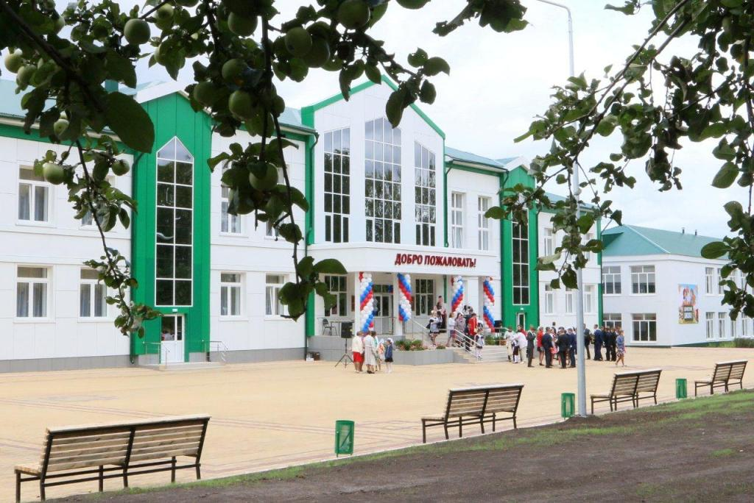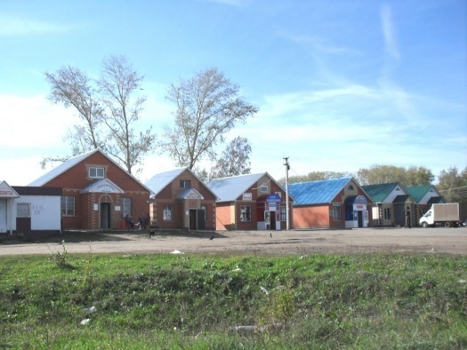

Выполнила: Кистанова А.В воспитатель

МБДОУ «Большеигнатовский детский сад

комбинированного вида»

Интегрированное занятие во второй младшей группе по патриотическому воспитанию

«Моё родное село»

Интеграция образовательных областей:
Социально-коммуникативное, познавательное, речевое, художественно-эстетическое, физическое развитие.
Цель:
Формирование элементарного представления воспитанников о малой Родине – с. Большое Игнатово
Задачи:
1. Образовательная задача:
Продолжать воспитывать любовь к Родине, к родному селу, чувство гордости за людей, живущих в нем. Закрепить знания о гербе Республики Мордовия, о российском флаге. Познакомить детей: с достопримечательностями с.Большое Игнатово. Активизировать словарь детей, развивать навыки речевого общения, умения воспринимать на слух читаемый текст. Развивать творческие способности, воображение. Совершенствовать фонематический слух.
2. Коррекционно-развивающая:
- развитие мелкой моторики
- развитие внимания, памяти, мышления.
3. Воспитательная:
- обучение навыкам межличностного взаимодействия,
- развитие умения работать в коллективе и самостоятельно.
Материал:
Презентация о с.Большое Игнатово, герб Республики Мордовия, флаг России и Мордовии.
Предварительная работа:
Рассматривание фотографии о с.Большое Игнатово
Оборудование: Интерактивная доска, ноутбук
Звукозапись «Гимн Мордовии», цветная бумага, клей, кисти, салфетки на каждого ребёнка, клубок ниток.

Ход занятия.
Воспитатель обращает внимание детей на «волшебный клубочек», лежащий на столе.
Воспитатель. - Посмотрите, какой необычный гость. Это клубочек непростой, а волшебный.
Я предлагаю взять этот клубочек в руки и передавать друг другу, называя свое имя и фамилию.
С помощью клубочка мы сможем передать друг другу хорошее настроение.
Игра «Давайте познакомимся».
Воспитатель – Дети, каждый из вас называет своё имя и фамилию.
-Кто же вам дал имя и фамилию? (Ответы: родители, мама, папа)
Воспитатель - Правильно. У каждого человека есть имя и фамилия, у городов и посёлков тоже ёсть имена. Им, как и людям дают «имена».
Воспитатель - У каждого человека есть Родина – страна, где он живёт. Как называется наша страна? (Ответы: Россия)
-А как называют жителей нашей страны? (Россияне)
Люблю тебя, моя Россия,
За ясный свет твоих очей,
За ум, за подвиги святые,
За голос звонкий, как ручей.
Воспитатель - Ребята, а как называется наша республика (Мордовия, а село, в котором мы живем? (ответы детей). Большое Игнатово.
Как велика моя земля,
Как широки просторы!
Озера, реки и поля,
Леса, и степь, и горы!
Воспитатель – вот такая большая и красивая наша родина.
Дети! Как зовут жителей нашего села? Большеигнатовцы
Воспитатель - сегодня мы с вами поговорим о нашей любимой Родине. А что такое Родина? Это место, где человек родился, где он живет, учится, работает, ходит в детский сад. Это наша малая родина. В нашем селе много улиц, магазинов, есть площадка в центре. Давайте все посмотрим на доску ,что вы видите на картинке? Да, правильно это флаг нашей страны, это герб.
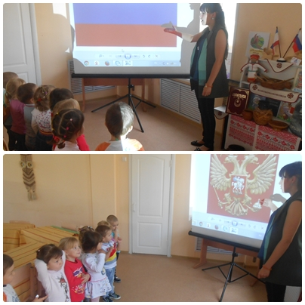
У каждой страны есть свой флаг, герб, гимн. Кто знает, что такое герб?
Да – это знак.
У России величавой на гербе орел двуглавый,
Чтоб на запад, на восток
Он смотреть бы сразу мог.
А кто помнит, какой флаг у России?
Белый цвет - березка
Синий – неба цвет
Красная полоска - солнечный рассвет!
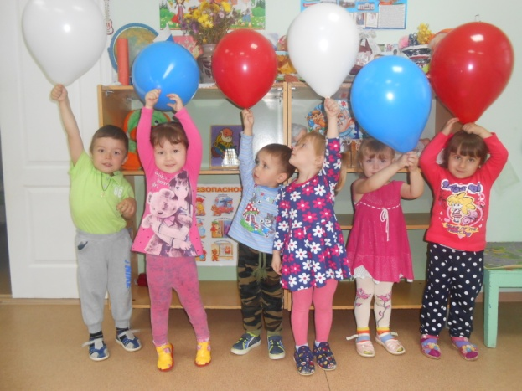
Воспитатель. Ребята но мы совсем забыли про нашего гостя. Клубочек не просто так к нам попал, он предлагает нам отправиться в волшебное путешествие по нашему посёлку, по нашей малой Родине на поезде. Вы любите путешествовать?
- Ответы детей.
(Дети садятся на стулья, стоящие друг за другом.)
- Отправляемся. Счастливого пути!
- Паровоз кричит: «ду-ду!»
Я иду, иду, иду.
А вагоны всё стучат, а вагоны говорят:
«Так, так-так, так-так, так»
Воспитатель – Ребята наше путешествие необычное оно волшебное мы с вами сегодня побываем в знакомых вам местах нашего села. Я вам буду загадывать загадки, а вы попробуйте отгадать.

В этом домике врачи.
Ждут людей, чтоб их лечить.
Всем они помочь, готовы -
Отпускают лишь здоровых. (больница)(фото появляется на проекторе)
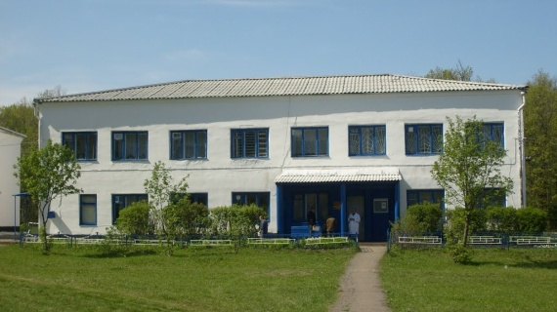

Стоит весёлый, светлый дом.
Ребят проворных много в нём.
Там пишут и считают,
Рисуют и читают. (школа)(фото появляется на проекторе)
Это что за чудный дом?
Сто детишек в доме том,
Дом детишкам очень рад.
Что же это (детский сад)(фото появляется на проекторе)
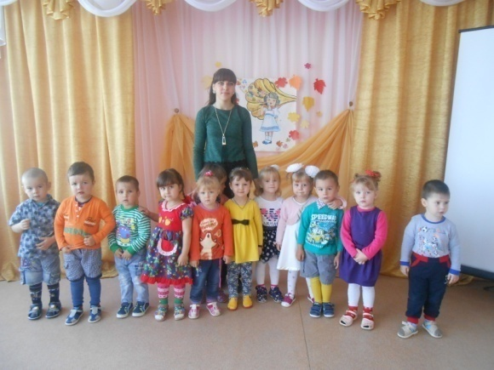
Шумят повсюду поезда,
И едут люди кто куда.
Со всех сторон, со всех концов,
Кто ждёт прибытий поездов.
Того мы приглашаем в зал,
Что называется (вокзал)
Ты можешь здесь купить конверт.
Послать посылку срочно.
Всем передать большой привет.
Ведь это здание - … (почта)
Если холодильник пуст,
Закончились продукты.
Ты сюда входи скорее.
И бери корзину,
Покупай, что повкуснее.
В нашем (магазине)
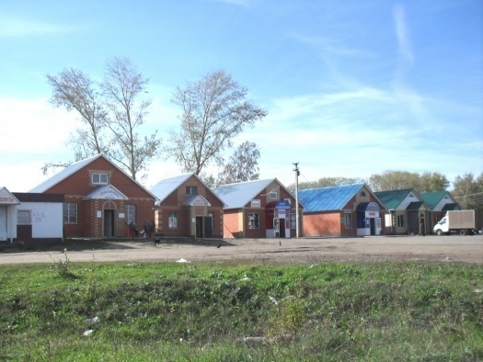
На посту своем стоит,
За порядком он следит.
Строгий смелый офицер.
Кто он? (Милиционер).
Воспитатель - Молодцы. Все загадки отгадали. А хотите узнать, что еще есть у нас в посёлке? (Да)
Воспитатель - Тогда вставайте в круг и повторяйте за мной.
Физминутка(под музыку «Вместе весело шагать»
«Мы по улицам шагаем».
Мы по улицам шагаем.
То, что видим, называем.
(Идут по кругу.)
Переулки и машины,
(Поворачивают голову вправо.)
Школы и магазины,
(Поворачивают голову влево.)
Скверы, улицы, дома.
(Взмахивают сначала правой рукой, затем левой.)
И деревьев, наша улица полна!
(Поднимают руки вверх, опускают.)
Воспитатель - Вот мы с вами и прошли по улицам нашего села.
Воспитатель –Но нам пора возвращаться обратно в группу. Поехали
Паровоз кричит: «ду-ду!»
Я иду, иду, иду.
А вагоны всё стучат, а вагоны говорят:
«Так, так-так, так-так, так»
Воспитатель – Какие вы молодцы, так много знаете о своём селе. Мне очень хочется рассказать вашим родителям, что вы тоже знаете о нашем селе так много. Помогите мне, пожалуйста, сделать для них газету. У вас здесь и фотографии есть, и бумага, и клей. Согласны? (Да)
Воспитатель - Тогда за работу.
Дети выполняют коллективную работу «Наш посёлок».
Воспитатель - Спасибо ребята. Замечательно получилось.
Только напомните, пожалуйста, как называется наша Родина?
А как называется поселок, в котором мы живем?
Что интересного есть в нашем посёлке?
Дети комментируют фотографии на газете (выкладываем газету с детьми в родительский уголок).

